STAROSTA OBCE RAKŮVKA

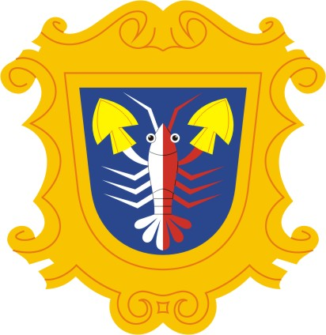

Rakůvka 18. července 2024

Stanovení minimálního počtu členů okrskové volební komise

pro volby do Senátu Parlamentu České republiky a

pro volby do Zastupitelstva Olomouckého kraje

konaných ve dnech 20. a 21. září 2024

Ve smyslu ustanovení § 14c odst. 1 písm. c) zákona č. 247/1995 Sb., o volbách do Parlamentu České republiky a o změně a doplnění některých dalších zákonů, ve znění pozdějších předpisů, a ve smyslu ustanovení § 15 odst. 1 písm. c) zákona č. 130/2000 Sb., o volbách do zastupitelstev krajů a o změně některých zákonů, ve znění pozdějších předpisů

s t a n o v u j i

minimální počet členů okrskové volební komise v obci Rakůvka takto:

Rakůvka – 4 členové

Každá politická strana, politické hnutí a koalice, jejichž kandidátní listina byla zaregistrována pro volby do zastupitelstva kraje, může dle ust. § 17 odst. 2 zákona č. 130/2000 Sb., o volbách do zastupitelstev krajů, delegovat jednoho člena a jednoho náhradníka do okrskové volební komise ve lhůtě

do středy 21. srpna 2024 do 16:00 h.

Delegováním se rozumí doručení jejich seznamu starostovi obce Rakůvka. Seznam musí obsahovat jméno, příjmení, datum narození, adresu místa trvalého pobytu člena, popř. náhradníka, podpis zmocněnce politické strany, politického hnutí nebo koalice. Dále může obsahovat i údaj, na jaké adrese či telefonním čísle může být delegát zastižen a do které okrskové volební komise mají být delegovaní členové a náhradníci zařazeni.

Otisk úředního razítka

Josef Mikulka, v.r.

starosta obce Rakůvka

